**فصل سوم**

**آشنایی با ابزار، برنامه ها و افزونه های مورد استفاده قرار گرفته شده**

**3-1 Figma**

**1-1-3 فیگما چیست؟**

**لوگو نرم افزار Figma**

امروزه طراحی سایت با وجود برنامه‌­های متنوع و توسعه روزافزون نرم ­افزارها کاملا متحول شده است و با چیزی که در گذشته طراحی سایت نام داشت، تفاوت قابل توجهی دارد. از میان تغییرات بوجود آمده در مورد طراحی وب می­توان به دو موضوع طراحی رابط ­کاربری و طراحی تجربه­ کاربری که به اصطلاح UI و UX نامیده می­شود، اشاره کرد. توجه و حساسیت در مورد طراحی UI و UX از موارد ابتدایی است که می­تواند موجب موفقیت یک پروژه در دنیای تجارت الکترونیک شود. نرم افزارهای ­ طراحی UI و UX گستردگی و تنوع زیادی دارند اما تنها تعداد محدودی از آنها مورد تایید طراحان وب هستند. در این مقاله قصد داریم به سراغ یکی از برترین برنامه‌­های طراحی UI و UX یعنی فیگما برویم و همه چیز را در مورد آن بررسی کنیم. پس در ادامه همراه با ما باشید تا ببینیم فیگما چیست و چرا اکثر طراحان رابط کاربری از آن استفاده می‌کنند.

برنامه فیگما یک نرم ­افزار برای طراحی UI و UX است. به­‌طور عمومی این برنامه یک نرم ­افزار رایگان و مبتنی بر فضای ابری است که قابلیت نصب بر روی سیستم ­عامل­های ویندوز و مک را دارد و همچنین قابل اجرا بر روی مرورگر نیز می­باشد. تشکیل تیم‌­های چندمنظوره طراحی یکی از قابلیت­هایی است که وجود فضای ابری در این برنامه ایجاد کرده است.

تشکیل تیم­ های طراحی یکی از مزایای اصلی استفاده از برنامه فیگما است که می­توان به وسیله آن در وقت و هزینه صرفه جویی و کار طراحی را جذاب و لذت بخش کرد. فیگما همچنین قابلیت کامنت گذاری برای همکاران یک تیم را فراهم می‌­کند و به وسیله آن می‌­توان در پروفایل همکاران وارد و صفحه مانیتور آنها را مشاهده کرد.

قابلیت Version Control یکی دیگر از مزایای استفاده از برنامه فیگما است که به‌­وسیله آن می­توان در هر مرحله­‌ای از طراحی به مرحله قبل برگشت و مورد مربوطه را تغییر یا اصلاح کرد.

ساخت اجزا و یا Componentsها یکی دیگر از مزایای برنامه فیگما محسوب می­گردد. به­‌وسیله این قابلیت می‌­توان با ساخت اجزا و ترکیب کردن آنها اشکالی را به­‌وجود آورد و ذخیره کرد و در زمان نیاز از این اجزا استفاده نمود.

**2-1-3 متد‌های استفاده از فیگما**

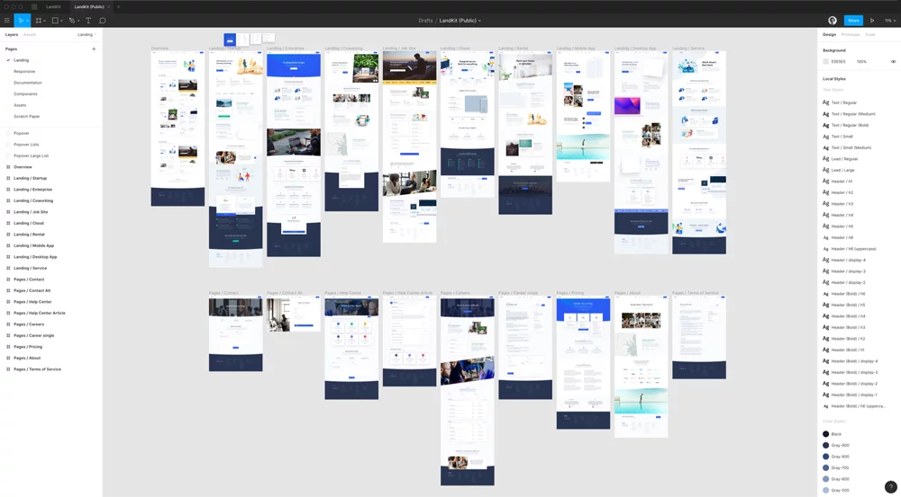

**طراحی UI وبسایت در نرم افزار فیگما**

به­‌منظور استفاده از برنامه فیگما می‌­توان از روش نصب نرم ­افزار و یا نسخه تحت وب استفاده کرد. برای نصب نرم­ افزار فیگما باید با استفاده از فیلترشکن به سایت فیگما مراجعه کرد و با دانلود نسخه مربوط به ویندوز و یا سیستم ­عامل مک مراحل بعدی نصب را انجام داد. نسخه تحت وب این برنامه از طریق وبسایت فیگما و با استفاده از سرویس‌های تغییر آی پی قابل دسترس است.

**3-1-3 آموزش نرم افزار فیگما**

در حالت کلی با مشاهده اولیه برنامه گزینه­‌های مربوط به Search ، Recent ، Plugins ، Draft را می­بینیم. با استفده از Search می­‌توان فایل‌های موجود و افرادی که در حال فعالیت هستند را جستجو کرد. گزینه Recent مربوط به فایل‌هایی است که اخیرا کار و انجام شده‌­اند و گزینه Plugins مرتبط با افزونه­‌هایی است که نصب کرده‌­ایم. گزینه آخر یعنی Draft پروژه‌­های فعالی که در جریان داریم را نشان می­‌دهد.

برای تشکیل تیم باید از گزینه موجود در گوشه پایین و سمت راست استفاده کرد. باید در نظر داشت که تشکیل تیم با یک همکار در فیگما رایگان است اما اگر تعداد همکاران افزایش یابد باید هزینه مربوطه نیز پرداخت گردد.

به‌­منظور شروع و راه‌­اندازی پروژه باید روی آیکون بعلاوه موجود در داخل Draft یا آیکون بعلاوه در گوشه سمت راست بالا و گوشه سمت چپ بالا کلیک کنیم. پروژه شروع شده در ابتدا نام خاصی ندارد باید برای آن کار نام‌گذاری را انجام داد.

**4-1-3 معرفی بخش‌ها و ابزارهای فیگما**

در ابتدا صفحه­ای که مشاهده می­کنیم شامل چند بخش است. در قسمت بالا نوار ابزار قرار دارد و شامل گزینه­های مربوط به منو، Tools ، Frame ، Pen و Pencil و متن است. در گوشه بالا و سمت راست تصویر پروفایل مربوط به خود را مشاهده می­‌کنیم و در صورت وجود تیم می­توان پروفایل همکاران را نیز مشاهده کرد. گزینه Share در کنار تصویر پروفایل قرار دارد و با کلیک بر روی آن امکان به اشتراک گذاری پروژه فراهم می‌­گردد و در کنار Share آیکون مربوط به نمایش پروژه‌ه­ایی که ساخته­‌ایم قرار دارد. قسمت ستون سمت راست مربوط به تنظیمات و ویژگی­های اشکالی است که رسم می­کنیم و ستون سمت چپ مربوط فریم‌ها و لایه­‌ها است.

برای شروع کار طراحی در پروژه‌ه­ایی که ایجاد کرده‌­ایم در ابتدا باید یک آرت‌بورد یا فریم ایجاد نماییم. با استفاده از گزینه مربوط به فریم در نوار ابزار بالا می­توان آرت‌بورد یا فریم با اندازه صفحه نمایش موبایل، تبلت و… ایجاد نمود و پس از تایید نوع فریم می­‌بایست کار نام‌گذاری مربوط به آن را انجام داد.

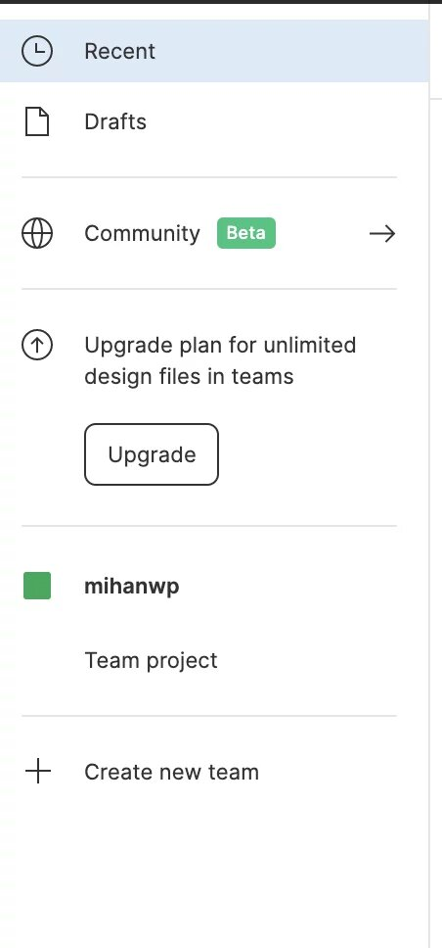

**بخش های اولیه فیگما**

**5-1-3 Tools یا ابزارها در منوی بالا**

با استفاده از ابزارها می­‌توان اشکالی را در داخل فریمها ایجاد نمود. ابزارهای موجود در این قسمت به ترتیب شامل چهارضلعی، خط، فلش، دایره، چند ضلعی و ستاره و عکس می‌­باشد. تنظیمات و تغییرات مربوط به ویژگی‌های این ابزارها در ستون سمت راست قرار دارد و به‌وسیله تنظیمات می­‌توان موقعیت، اندازه، میزان تیزی در گوشه‌­ها و برخی خصوصیات دیگر را تغییر داد. در اینجا باید گفت اعدادی که در تنظیمات ستون سمت راست قرار دارند با نمادهای ریاضی هماهنگ هستند و می­توان با استفده از چهارعمل ابتدایی ریاضی آنها را تغییر داد.

از برخی خصوصیاتی که در ستون دیزاین قابل تغییر هستند می­توان به گرد کردن گوشه‌­ها در چهارضلعی با استفاده از corner radius، بریدن قسمتی از دایره توسط Arc ، ایجاد دورخط یا stroke، تغییر دادن میزان شفافیت و تغییرات زاویه­‌ای اشاره کرد.

گفتنی است که در هنگام رسم اشکال در داخل فریم با پایین نگه داشتن کلید Shift می­توان شکل‌هایی با اضلاع یکسان رسم نمود و این مورد در هنگام چرخاندن و تغییرات زاویه نیز صادق است.

**6-1-3 کاربرد لایه‌­ها در برنامه فیگما**

ستون مربوط به لایه­‌ها در سمت چپ برنامه قرار دارد. در این قسمت در ابتدا نام مربوط به فریم را مشاهده می­کنیم و در زیر فریم لایه‌­ها را به ترتیب از جدیدترین لایه در بالا می­بینم. با انتخاب لایه از این قسمت شکل مربوط به آن نیز در داخل فریم فعال می­‌شود. ترتیب لایه‌ها را می­توان با کلیک و درگ کردن و کلیدهای میانبر آن تغییر داد. با استفاده از کلید Shift امکان انتخاب چند لایه به طور هم‌زمان فراهم می‌ گردد.

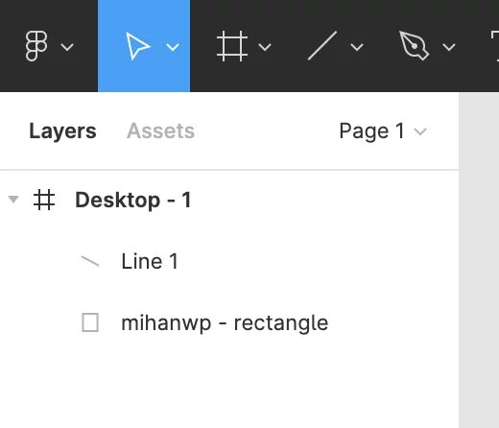

**کاربرد لایه‌­ها در برنامه فیگما**

**3-1-7 انجام عملیات بولین در داخل فیگما**

شکلهایی که در داخل فریم‌ها رسم می­‌گردند و باهم در تماس هستند یا نقطه اشتراک دارند با استفاده از گزینه بولین در بالای فریم قابل تغییر هستند. گزینه‌­های مربوط به منوی بولین به ترتیب شامل ترکیب کردن یا Union Selection ، تفریق کردن یا Subtract ، اشتراک گرفتن یا Intersect و حذف نقطه اشتراک یا Exclude است. با استفاده از اعمال بولین راه ایجاد و ترسیم اشکال خلاقانه برای ما فراهم می ‌گردد.

**8-1-3 ابزارهای Pen ، Pencil و Blend در منوی بالا**

کاربرد ابزار Pen برای همه کسانی که با نرم­افزارهای گرافیکی کار کرد‌ه­اند مشخص است. به وسیله این ابزار می‌­توان گره و خط ایجاد نمود و در صورت کلیک و درگ کردن خط رسم ما به منحنی تبدیل می‌­گردد. در صورت اتصال نقطه ابتدایی به انتهایی یک شکل هندسی یا منحنی رسم می­‌گردد و می­توان از منوی دیزاین در سمت راست تغییرات لازم را بر روی آن انجام داد.

Pencil ابزار دیگری است که در صورت کلیک و درگ کردن قابلیت رسم شکلهایی با گره­‌های زیاد و حالت نرم را فراهم می‌­کند و با استفاده از ابزار Blend نیز کار مربوط تغییر دادن دستگیره­‌های گره‌­ها انجام می­گردد.

**9-1-3 کاربرد ابزار متن در برنامه طراحی فیگما**

به­‌طور کلی کاربرد ابزار Text یا متن برای همه ما مشخص است و بوسیله آن می­توان کار نوشتن متن را انجام داد. با انتخاب ابزار متن و کلیک کردن در داخل فریم مجموعه خصوصیات و ویژگی‌­ها در ستون سمت راست نمایان می­‌گردد که از میان همه این‌ها می­‌توان به نوع فونت، اندازه فونت، فاصله خطوط و غیره اشاره کرد.

طبیعتا برای طراحی منوها و بخش‌های مختلف سایت و یا اپلیکیشن موبایل خود نیاز به این بخش خواهید داشت. البته در نسخه تحت وب این نرم‌افزار امکان استفاده از متون فارسی وجود ندارد.

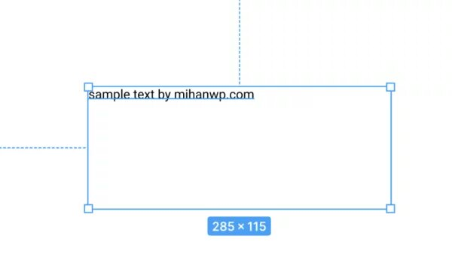

**کاربرد ابزار متن در برنامه طراحی فیگما**

**10-1-3 نتیجه گیری**

در این مقاله سعی کردیم که برنامه طراحی رابط کاربری فیگما را به­‌طور مختصر معرفی کنیم و قسمت­های مختلف و نحوه کار با این برنامه را تا آنجایی که امکان بود تشریح کنیم. باید در نظر داشت که نرم ­افزار فیگما یکی از بهترین برنامه‌­ها در طراحی رابط کاربری است و با مجموعه ویژگی­‌هایی که دارد در چند وقت اخیر موجب کوچ بسیاری از طراحان از برنامه‌­های دیگر نظیر Adobe XD به فیگما شده است.

**2-3 Visual Studio Code**

**1-2-3 VS Code چیست؟**

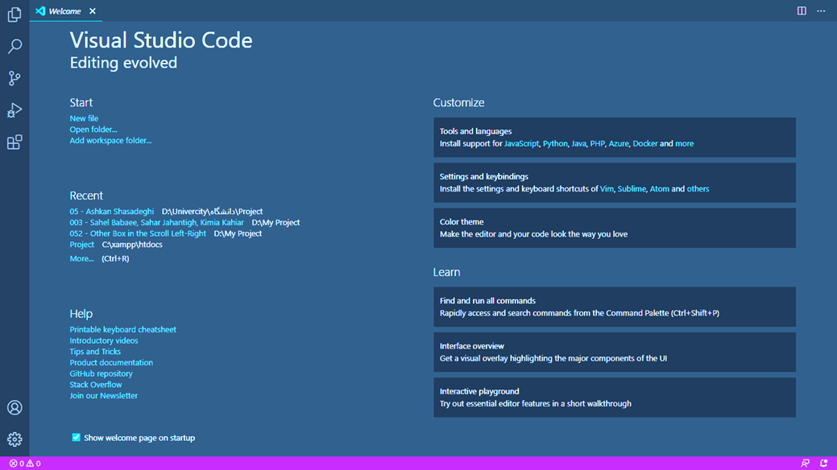**3-1-1 نمای اصلی و خوش آمدگویی Visual Studio Code**

ویژوال استودیو کد (Visual Studio Code یا به اختصار VSCode) یکی از ویرایشگرهای کد بسیار محبوب می باشد که توسط ماکروسافت ایجاد و نگهداری می شود. پشتیبانی VSCode از زبان های برنامه نویسی بسیار گسترده است و زبان هایی مانند PHP و JavaScript و HTML و CSS و ASP.NET و Java و بسیاری از زبان های دیگر را پشتیبانی می کند. همچنین قابلیت شخصی سازی بالای این ویرایشگر باعث شده است تا صدها افزونه (extension) برای آن ساخته شده و در market آن قرار بگیرد. این افزونه ها باعث افزایش بازده کاری شما و همچنین ساده تر شدن فرآیند توسعه خواهند شد. به طور مثال بنده در این صفحه در مورد یکی از این افزونه ها به نام Xdebug صحبت کرده ام که اشکال زدایی (debuggin) برنامه های PHP را بسیار آسان می کند.

نکته ی جالب اینجاست که ویژوال استودیو کد نه تنها مناسب افراد مبتدی و تازه کار است، بلکه افراد با تجربه نیز می توانند از آن برای پیاده سازی پروژه های بسیار بزرگ استفاده کنند. همین مسئله باعث شده است که برخی افراد VSCode را یک IDE بدانند. تفاوت IDE ها و ویرایشگرها (code editor) در این است که IDE ها همانطور که از نامشان مشخص است (Intergrated Development Enviroment یا «محیط توسعه ی یکپارچه») نرم افزارهای بسیار کاملی هستند. این نرم افزارها تمام ابزار مورد نیاز برای توسعه را در خود دارند به همین دلیل «یکپارچه» خوانده می شوند. این محیط توسعه شامل ابزار مورد نیاز برای نوشتن کد، auto complete های بسیار پیشرفته و هوشمند، ابزار کامل اشکال زدایی (debug)، پشتیبانی از انواع فریم ورک ها، انجام خودکار بسیاری از عملیات ها، کامپایل کردن کد و … می باشند که در یک ویرایشگر ساده وجود ندارند.

البته باید اعتراف کرد که VSCode به مرز IDE ها بسیار نزدیک شده است اما اگر به سایت رسمی ماکروسافت برای VSCode مراجعه کنید می بینید که حتی خود ماکروسافت به آن Code Editor می گوید، نه IDE. دلیل این مسئله نیز واضح است؛ ویرایشگر VSCode ویراشگر قدرتمندی است اما تمام این ابزارها را در خود ندارد و برای اضافه کردن قابلیت های مختلف باید از افزونه های مختلف استفاده کنید که به ما می گوید این محیط «یکپارچه» نیست. IDE هایی مانند PHPStorm یا Microsoft Visual Studio (با VSCode اشتباه نگیرید) نرم افزارهای سنگین تری هستند و برخلاف VSCode تمام این قابلیت ها را در خود دارند.

شما می توانید VSCode را از این لینک به صورت رایگان دانلود کنید. پس از نصب، وارد VSCode شده و از منوی File گزینه ی Open را انتخاب کنید و پروژه ی خود را وارد ویرایشگر نمایید. در اولین نگاه در سمت چپ صفحه نواری عمودی را مشاهده می کنید که Activity Bar (نوار فعالیت) نام دارد. این نوار قلب محیط توسعه ی VSCode است و شما اکثرا از آن استفاده خواهید کرد:

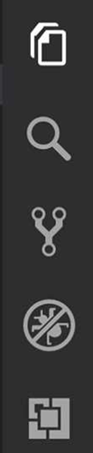**3-1-2 نمای نوار Activity در VS Code**

کارکرد آیکون های بالا به ترتیب از بالا به پایین بدین شرح می باشد:

* Explorer: این قسمت ساهتار پوشه ها و فایل های شما است. با کلیک کردن روی Explorer منویی باز خواهد شد که تمامی فایل ها و پوشه های پروژه فعلی را نمایش میدهد و میتواند با استفاده از آیکون های کوچک بالای آن فایل ها و پوشه های جدیدی درج کند.
* Search: این قسمت به شما اجازه میدهد که به دنبال قسمت خاصی از کدها در پروژه فعلی بگردید یا کدهای خاصی از آن را با کدهای دیگری جایگزین کنید.
* Source Control Management: این قسمت مخصوص سیستم های کنترل نسخه Git به شما کمک میکند تا سورس کد پروژه تان را بهتر مدیریت کنید و از حذف ناخواسته کد جلوگیری کنید. همچنین برای کار گروهی روی یک پروژه گزینه ایده آلی محسوب میشود.
* Debuggin: همانطور که از نامش مشخص است، کار اشکال زدایی (debugging) را برعهده دارد. توجه داشته باشید که بسته به زبان برنامه نویسی خود، ممکن است برای انجام debugging به افزونه ها نیاز پیدا کند.
* Extensions: این قسمت به شما اجازه میدهد افزونه های مختلفی ساخته شده اند، به طور مثال: زیبایی ظاهری و تم ها، ایجاد پشتیبانی از فریم ورک هایی مانند: React یا Vue، افزایش پشتیبانی از برخی از زبان<وهای برنامه نویسی مانند: Python، ارتقاء کیفیت قسمت های خاصی از VS Code مانند: debugging و غیره.

**3-2-2 ترمینال داخلی**

ویژوال استودیو یک ترمینال داخلی دارد که میتواند از آن به جای ترمینال اصلی ویندوز (Command Prompt) استفاده کنید. برای بازکردن این ترمینال دو روش وجود دارد:

* رفت به View و سپس کلیک روی Terminal.
* فشردن کلیدهای ترکیبی (Ctrl + `)

کلید ( ` ) همان کلسد بالای Tab و پایین Esc (که در قسمت راست کلید عدد یک) است.

این ترمینال به صورت پیش فرض، مستقیما در مسیر پروژه شما باز میشود. بنابراین نیازی به استفاده از دستور cd نخواهد داشت. همچنین میتوانید با فشردن علامت + بالای ترمینال یک ترمینال جدید ایجاد کنید. VS Code به شما اجازه میدهید. در یک لحظه چندین ترمینال داشته باشید (مثلا هنگامی که باید سرور مجازی را در پس زمینه باز بکذارید اما از طرفی میخواهید دستورات مختلفی را در ترمینال اجرا کنید.



**3-1-3 سربرگ ترمینال در VS Code**

**3-2-3 Command Palette چیست؟**

یکی از راه های رفتن به منوها و ویژگی های مختلف (مثل تنظیمات) VS Code استفاده از نوار ابزار بالای صفحه است که این ویژگی ها را برای شما دسته بندی کرده است (View, Selection, Edit, File, …) اما راه دیگری برای دسترسی به تمام قابلیت های VS Code نیز وجود دارد و آن استفاده از Command Palette است. شما میتوانید با فشردن کلیدهای ترکیبی Shift+Ctrl+P این قسمت را باز کنید. پس از باز شدن Command Palette باید نام قابلیت مورد نظرتان را جستوجو کنید تا برایتان ظاهر شود و سپس میتوانید با فشردن کلید Enter آن را اجرا کنید.

بطور مثال برای تغییر تم و انتخاب تم جدید (البته بین تم هایی که قبلا به افزونه اضافه شده باشند) باید Command Palette را باز کرده و سپس نام تم مورد نظر را تایپ کرده و یا از بین تم های ظاهر شده یکی را انتخاب کنید.

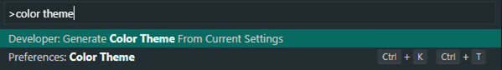

**3-1-4 نمای Command Palette برای انتخاب تم مورد نظر**

**3-2-4 افزونه های Visual Studio Code**

1. Auto Close Tag: بستن خودکار المان ها پس از نوشتن آنها.
2. Beautify: مرتب کردن و چیدمان بهتر کدهای داخل فایل های HTML, CSS.
3. Current File Path: نمایش مسیر پوشه ها برای نوشتن آدرس دقیق و سریع فایل<ها.
4. Auto Rename Tag: تغییر المان باز و بسته با یکدیگر در زما تغییر یکی از آنها.
5. Live Server: نمایش بالافاصله و سریع خروجی پروژه.

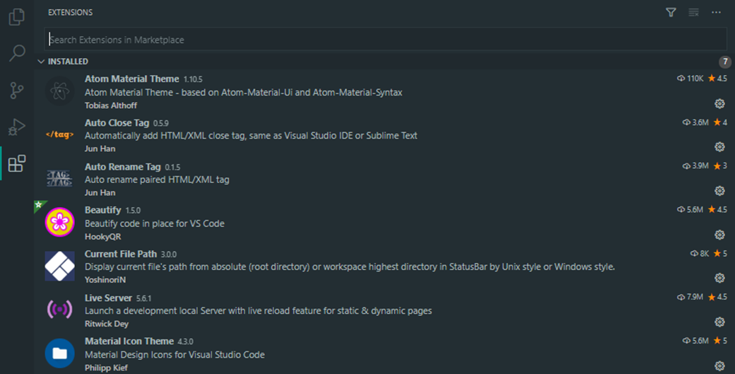

**3-1-5 افزونه های مهم و مورد استفاده**

**3-3 HTML**

**3-3-1 زبان نشانه گذاری HTML چیست؟**

یکی از مهم ترین زبان های سمت کاربر که همواره به عنوان پایه ای ترین مفهوم در آموزش های طراحی سایت تدریس می شود، زبان نشانه گذاری html می‌باشد.

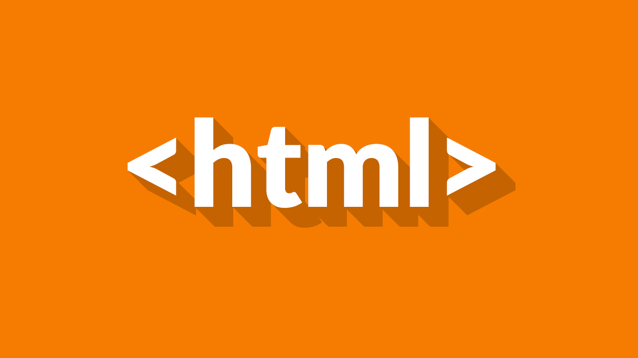

**لوگوی المانی HTML**

این زبان در اصل، اساس کار ما در برنامه نویسی و طراحی سایت می‌باشد برای همین در این مقاله من قصد دارم به زبان نشانه گذاری (نه برنامه نویسی!) html به عنوان اولین زیرشاخه از بخش front-end وبسایت بپردازم و با مقاله ای جامع، دانش شما را نسبت به این مبحث جذاب از طراحی و برنامه نویسی سایت، افزایش دهم.

زبان نشانه گذاری html (زبان نشانه گذاری ابرمتن) که مخفف واژه Hyper Text Markup Language می‌باشد یک نوع نشانه گذاری استاندارد، مقدماتی و البته اصولی برای ایجاد صفحات وبسایت و وب اپلیکیشن می‌باشد.

زبان html به نوعی پایه و اساس صفحات یک وبسایت بوده و تمامی المان ها، متن ها، لینک ها و … با استفاده از نشانه های html در صفحه وب برای شما قرار گرفته است.

**3-3-2 زبان نشانه گذاری html یا زبان برنامه نویسی؟**

بسیاری از افراد تصور می‌کنند که html یک زبان برنامه نویسی است اما این موضوع کاملا غلط می‌باشد. چرا؟ برای پاسخ به این پرسش ما باید در مورد ساختار و ماهیت زبان برنامه نویسی با شما صحبت کنیم.

|  |  |  |
| --- | --- | --- |
|  |  |  |

**HTML or Programmer Language**

زبان های برنامه نویسی در اصل راه ارتباطی ما با سیستم های کامپیوتری می‌باشند. ما با استفاده از این زبان ها با یک سیستم ارتباط برقرار کرده و به آن (برای حل یک مسئله و …) دستوراتی می‌دهیم.شاید این موضوع مهم ترین شاخصه یک زبان برنامه نویسی می‌باشد اما زبان html این ویژگی را ندارد و صرفا یک زبان نشانه گذاری است.

حال ممکن است برای شما سوال پیش بیاید که زبان نشانه گذاری چیست؟

زبان های نشانه گذاری (زبان شبه برنامه نویسی) در اصل نوعی زبان توصیفی بوده که اطلاعات مختلف را با استفاده از نشانه گذاری های خاص با هم مرتبط می کند.

**3-3-3 html چه زمانی وارد دنیای کامپیوترها شد؟**

چیزی که ما امروز تحت عنوان زبان نشانه گذاری ابرمتن می شناسیم اولین بار در سال ۱۹۹۱ و با تعریف ۱۸ عنصر اساسی و مهم به دنیای وب وارد شد. حدود ۵ سال بعد این نشانه ها تحت عنوان html 2.0 تکمیل و به شکل یک ساختار استاندارد معرفی شد. اما این پایان بازی نبود و تا الان که شما در حال مطالعه این مقاله هستید ۵ ورژن دیگر از زبان نشانه گذاری html در دسترس توسعه دهندگان قرار گرفت که مهم ترین و البته جامع ترین این تحول ها مربوط به html5 بود که در سال ۲۰۱۲ ارائه شد.

نکته: لازم به ذکر است که آخرین نسخه html تحت عنوان xhtml5 در سال ۲۰۱۴ ارائه شد که به نقش موثری در بالابردن کیفیت تجربه کاربری کاربران ایفا کرد چراکه طراحی سایت به ساختار منظم و ایده آل خودش نزدیک شد و برخی مفاهیم قدیمی نیز به حاشیه رانده شد.

**3-3-4 مزیت و معایب زبان html5**

از ویژگی های بسیار مثبت html5 می توان به کدهای واضح و آسان، سهولت ایجاد فرم های جذاب تر که نیاز به جاوا اسکریپت را کاهش می‌دهد، سهولیت دسترسی به سایت ها، ذخیره سازی دقیق و البته آفلاین و … اشاره کرد.

و اما چند ایراد مهم زبان نشانه گذاری html به صورت کلی:

* ضعیف بودن پشتیبانی از مرورگرهای قدیمی (که البته مشکل بسیار حاد و بزرگی نیست).
* استاتیک بودن.
* وابستگی بالا به زبان های سمت سرور.

**3-3-5 html چطور کار می‌کند؟**

زبان نشانه گذاری ابرمتن از یک سری برچسب یا تگ تشکیل شده است که می‌توانید با استفاده از آن، المان های مختلف یک وبسایت مثل عکس ها، لینک ها، عناوین، متن و … را با یک نظم خاص در کنار یکدیگر قرار دهد. در اصل ما اسکلت اصلی ساختمان وبسایت را با html پی ریزی و احداث می کنیم.

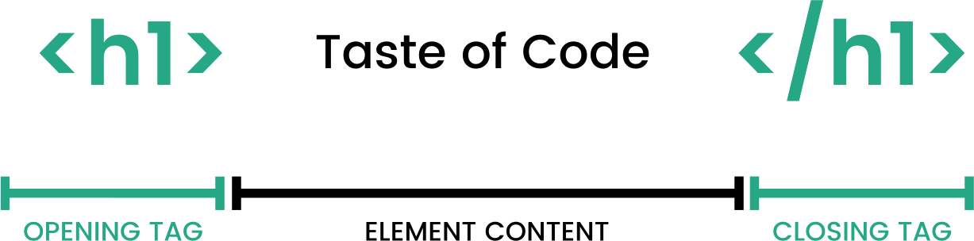

**المان باز و بسته در HTML**

**3-3-6 لیست جامع تگ های html**

در تمام این سال ها به یک باور مشترک بین برنامه نویسان و البته طراحان سایت پی بردم: ما برنامه نویس شدیم تا چیزی را حفظ نکنیم! البته که این موضوع به نظر کاملا درست است و یک برنامه نویس جز اسلوب کار نباید هیچ کد یا روش خاصی را حفظ کند (مگر اینکه با تکرار زیاد آن را فرا بگیرد)

برای شما هم که در شروع مسیر یادگیری طراحی و برنامه نویسی سایت هستید این موضوع صدق می‌کند. برای همین من در ادامه فایلی جامع از تگ های html را همراه توضیح شان در اختیار شما قرار می‌دهم. فقط به عنوان تمرین حتما این تگ ها را در یک IDE باهم ترکیب کرده و خروجی های مختلف را مشاهده کنید.

**3-3-7 چطور کد html را اجرا کنیم؟**

تمامی المان ها و عناصری که می خواهید در صفحه وبسایت خود به نمایش بگذارید به کمک تگ <> اجرا می‌شوند.

برای مثال در ادامه یک نمونه کد html را با هم مشاهده می‌کنیم؟

|  |
| --- |
| <!DOCTYPE html>  <html>  <body>  <p>This is a paragraph.</p>  <p>This is another paragraph.</p>  </body>  </html> |

برای اجرای این تکه کد کافی است آن را در یک IDE که به شما مقاله آن را معرفی کردم یا notpad سیستم خود، کپی کرده و با تغییر پسوند فایل به htm با html روی آن کلیک کنید و نتیجه را در مروگر خود مشاهده نمایید.

نکته: یک کد html کامل باید با تگ <DOCTYPE html!> آغاز شود بعد از آن، سند حتماً باید دارای تگ <html> </html> باشد و داخل این تگ، <body> </body> قرار می‌گیرد که محتوای صفحه را نمایش می‌دهد.

**3-3-8 کلام آخر**

هرچه که شما در صفحات وب مشاهده می‌کنید به پشتوانه زبان نشانه گذاری ابر متن یا همان html ایجاد شده است البته آنچه که شما ایجاد می کنید باید رنگ به خود بگیرد و جذابیت های بصری نیز به آن اضافه شود که این موضوع به مبحث بعدی ما یعنی css و جاوااسکریپت مربوط می‌شود.

اگر به فکر یادگیری طراحی وب هستید، می خواهید وارد دنیای برنامه نویسی شوید و یا در حوزه سئو فعالیت می‌کنید و می خواهید یک گام از بقیه همکاران خود جلوتر باشید درک ساختار وبسایت و شروع یادگیری زبان html که بسیار ساده نیز می‌باشد، به شما عزیزان اکیدا توصیه می شود.

3-4 CSS

3-4-1 زبان css چیست و چه کاربردی دارد؟



**لوگو زبان طراحی CSS**

وقتی صحبت از طراحی وب سایت به میان می آید، اولین سوال این است که html و css چیست ؟ با کمک css چه کارهایی می توان انجام داد؟ کاربرد و ویژگی های css چیست؟ صفحات HTML به تنهایی زیبایی خاصی ندارند اما با استفاده از دستورالعمل‌ها و زبان‌های مختلفی که برای طراحی سایت وجود دارد می‌توانید صفحه وب پویایی را ایجاد کنید و فرمت صفحه را تغییر دهید. یکی از این زبان‌ها css می‌باشد که می‌تواند جلوه‌های زیبایی به سایت شما دهد.

سی اس اس مخفف Cascading Style Sheet (CSS) است. زبان css یک زبان طراحی صفحات وب برای ایجاد و ساخت مشخصات ظاهری اسناد و اطلاعات وب سایت می باشد. css یکی از رایج ترین و محبوب ترین ابزارهای طراحی صفحات وب سایت نوشته شده توسط زبان HTML و یا XHTML می باشد و همچنین از زبان های اسکریپت دیگری مانند plain XML، SVG و XUL نیز به خوبی پشتیبانی می نماید.

در کدنویسی با استفاده از CSS می‌توانید استایل سایت مثل رنگ، فونت، تصاویر پس زمینه و … را بصورت دلخواه تغییر دهید.

3-4-2 هدف و کاربرد css چیست ؟

هدف از تولید css در واقع جداسازی اطلاعات محتوا (که توسط زبانی مانند HTML نوشته شده اند) از اطلاعات ظاهری مانند صفحه بندی، رنگ و سایز و نوع فونت می باشد. این جداسازی موجب افزایش سرعت در دسترسی به سایت، انعطاف پذیری بیشتر برای کنترل ویژگی های ظاهری، قابلیت طراحی چندین صفحه با یک فرمت یکسان و جلوگیری از پیچیدگی و انجام کارهای تکراری در طراحی وب سایت می گردد.

برخی از کاربردهای CSS عبارتند از:

* تعیین ارتفاع و عرض
* طراحی رسپانسیو صفحات
* انتخاب پس زمینه
* انتخاب محل قرار گرفتن یک عنصر مانند متن یا عکس و…
* تعیین چیدمان نوشته ها (چپ چین، راست چین و…)
* مشخص کردن میزان فاصله ی عناصر از همدیگر
* تغییر در نوع نوشتاری (فونت، رنگ و…)

3-4-3 ساختار کدهای CSS

ساختار یک کد در Css از دو قسمت تشکیل شده است:

1. **انتخاب کننده (Selector) :** در صورتی که بخواهید به بخشی از html استایل خاصی دهید باید یک تگ را انتخاب کنید تا بتوانید کدهای Css را روی آن اعمال کنید. عنصر انتخاب شده می‌تواند یک پاراگراف، یک تصویر و یا یک تیتر باشد. انتخاب کننده‌های سی اس اس به چند دسته تقسیم می‌شود:

* **انتخاب کننده عنصر:** با استفاده از این انتخاب کننده می‌توانید تگ خاصی را انتخاب و تغییرات استایل را بر روی آن اعمال کنید به طور مثال می‌توان تگ‌ <p> در یک صفحه وب را انتخاب کرد و رنگ آن را به قرمز تغییر داد.
* **انتخاب کننده id :** اگر بخواهید استایل‌های CSS بر روی گروهی از تگ‌ها تعریف شود، باید از انتخاب کننده ID استفاده کنید. برای این کار باید در کدهای HTML برای تگی که قصد تغییر استایل آن‌ را دارید یک ID تعریف کنید، سپس در بخش Css آی‌دی مورد نظر را انتخاب و تغیرات را بر روی آن اعمال می‌کنید.

دستورات فقط بر روی یک ID خاص که با با علامت # در ابتدای آن مشخص میشود اعمال می‌گردد.

* **انتخاب کننده Class :** برای این کار باید تمام تگ‌هایی را که قصد دارید ظاهر یکسانی داشته باشند را داخل یک کلاس تعریف کنید و همانند ID به بخش CSS رفته و استایل مد نظرتان را روی آن کلاس تعریف کنید. مد نظر داشته باشید صفت کلاس با “ . “ در ابتدای آن قابل تشخیص می‌باشد.

1. **بلاک اعلان (Declaration):** با استفاده از این بخش که در بین {…} قرار می‌گیرد می‎‌توانید مشخص کنید چه استایلی روی تگ‌های انتخاب شده اعمال گردد. این بخش از دو قسمت “ویژگی” و “مقدار” تشکیل شده است که باید مشخص کنید عنصر انتخاب شده چه ویژگی و چه مقداری داشته باشد. به طور مثال مشخص کنید تگ h1 به رنگ آبی و یا سایز فونت برابر ۱۴ پیکسل باشد.

3-4-4 stylesheet چیست؟

یک stylesheet مجموعه ای از قوانین و کدهای css است که به مرورگر می گوید که چگونه tag HTML نمایش داده شود.

3-4-5 فایل css چیست؟

css با ایجاد فایل css. همچنین شما را قادر می سازد تا نمایش صفحه مورد نظر خود را در چندین حالت مختلف Rendering مانند حالت نمایش بر روی مانیتور، حالت نمایش در زمان چاپ، در زمان حالت شناسایی صدا ( برای مرورگرهای مبتنی بر قابلیت شناسایی صدا) و همچنین برای نمایش در صفحات مرورگر موبایل را به درستی تنظیم نمایید.

3-4-6 اضافه کردن CSS به HTML

نحوه اتصال فایل css به فایلhtml به سه روش زیر انجام می‌شود:

1. External CSS:

با استفاده از روش External CSS که پرکاربردترین روش استفاده از سی اس اس است می‌توانید با تغییر یک فایل که از قبل ایجاد شده، ظاهر یک سایت را تغییر دهید. محل قرارگیری کدهای css در روش خارجی به این شکل است که باید کدهای css را در یک فایل notepad بصورت مجزا نوشته و با پسوند .css ذخیره کنید. حال باید این فایل را با دستورات html به فایل اصلی متصل کنید. برای این کار می‌توانید داخل تگ <link> در بخش <head> فایلی که از قبل ایجاد کرده اید را معرفی کنید.

1. Internal CSS:

زمانی استفاده می‌شود که یک صفحه از سایت باید استایل مشخصی داشته باشد. به این شکل در بخش <head> در تگ <style> تغییراتی که نیاز است را اعمال می‌کنید.

1. Inline CSS:

نحوه استایل‌دهی کدهای html توسط کدهای css در روش Inline CSS زمانی مورد استفاده قرار می‌گیرد که بخواهید بر روی یک تگ خاص استایلی را اعمال کنید. در این روش تغییرات مستقیم بر روی همان تگ اعمال می‌شود و تاثیری بر روی تگ‌های خارجی ندارد.

3-4-7 نوع دستوری (Syntax) در زبان css چیست ؟

زبان css نحوی ساده ای دارد که از کلمات کلیدی انگلیسی آسانی برای طراحی و تنظیم مشخصات صفحات استفاده می نماید. یک صفحه طراحی (Style Sheet) تشکیل شده از لیستی از قوانین (Rule) می باشد. هر قانون تشکیل شده از یک یا چند انتخاب کننده (Selector) و یا بلوک های اعلان (Declaration block) می باشد. هر کدام از بلوک های اعلان تشکیل شده از لیستی از بلوک های اعلان متغیر دیگر می باشد.

هر یک از اعلان گر های متغیر شامل یک کلون (:) و یک مقدار می باشد. همچنین در صورتی که قرار باشد چندین متغیر در یک بلوک اعلان شود، هر یک از متغیر ها توسط یک سمی کلون (;) از هم جدا می شوند.



**مثال متغیرهای به یکدیگر پیوسته**

3-4-8 انواع CSS

* زبان CSS 1

اولین نسخه از css که توسط موسسه استاندارد سازی W3C نیز مورد تایید قرار گرفت، در دسامبر سال ۱۹۹۶ منتشر شد. این نسخه از CSS از قابلیت های زیر پشتیبانی می کرد :

* امکان تنظیم نمودن مشخصه های فونت مانند قابلیت Fontface و Emphasis
* امکان تغییر دادن رنگ متون، مشخص نمودن تصویر یا رنگ پس زمینه و سایر مشخصه های ظاهری.
* امکان تغییر سایر مشخصه های متون، مانند تنظیم نمودن فاصله بین کلمات، حروف و سطرها.
* هم تراز نمودن نوشته ها، تصاویر و جداول
* قابلیت اضافه نمودن حاشیه، کادر و لایه بندی صفحات
* امکان دسته بندی و نشانه گزاری مشخصه ها و امکانات وب سایت

قابل ذکر است که WC3 دیگر نسخه CSS 1 را توصیه نمی نماید.

* زبان CSS 2

نسخه دوم css نیز در ماه می سال ۱۹۹۸ منتشر و به کاربران ارایه شد. این نسخه از سی اس ای دارای قابلیت های اضافه نسبت به نسخه قبلی بود. برخی از این امکانات شامل :

* قابلیت تنظیم جایگاه اجسام به صورت ثابت، متغیر و یا بسته به دیگر اجسام
* قابلیت z-index
* مفهوم انواع فایلهای چند رسانه ای
* پشتیبانی از طراحی Aural صفحات
* امکان تنظیم نمودن متن به صورت راست چین
* اضافه شدن قابلیت های تازه ای به نوشته ها مانند سایه بود.

این نسخه از زبان css نیز دیگر توسط W3C توصیه نمی گردد.

* زبان CSS 2.1

نسخه ۲.۱ CSS به دلیل برطرف نمودن تعداد زیادی از مشکلات CSS 2 منتشر و در اختیار کاربران قرار گرفت. این نسخه از CSS هنوز و با وجود منتشر شدن نسخه های جدیدتر به عنوان یکی از استانداردهای طراحی وب سایت توسط W3C مورد تایید و توصیه می گردد.

3-4-9 مزیت CSS3 چیست ؟

نسخه CSS3 بر خلاف نسخه های قبلی که تمامی تعاریف و امکانات در قالب یک نرم افزار مورد استفاده کاربر قرار می گرفت، دارای ساختاری ماژولار است. هر یک از ماژول ها، قابلیت های خاصی را به نرم افزار اضافه می نماید. این نسخه از CSS در ماه ژوئن سال ۱۹۹۹ منتشر گردید.

با بوجود آمدن ساختار ماژولار، امکانات مختلفی به تفکیک ماژول های مختلف قابل اضافه شدن به نرم افزار گردید. طبق آخرین اخبار، در ماه نوامبر سال ۲۰۱۱ بیش از ۵۰ نوع ماژول مختلف با امکانات ویژه ای توسط تیم طراحی css به کاربران ارایه شد.

برخی از ماژول ها امکاناتی مانند اضافه نمودن تصاویر ویژه به عنوان پس زمینه، محاسبه اطلاعات رسانه ای و قابلیت اضافه نمودن فرم های چند ستونی در صفحه بندی وب سایت می باشد.

3-4-10 زبان CSS 4

WC3 شروع به طراحی و تکمیل نسخه چهارم زبان css در ماه سپتامبر سال ۲۰۰۹ نمود، گرچه هنوز هیچ یک از مرورگرهای معروف از تمامی امکانات آن پشتیبانی نمی کنند، اما پیشبینی می شود تا چندین آینده این نسخه از زبان css به عنوان یکی از رایج ترین ابزارهای طراحی با امکانات ویژه ای مورد استفاده قرار بگیرد.

3-4-11 مزایای CSS چیست؟

* سازگاری بیشتر در طراحی
* گزینه های قالب بندی بیشتر
* کد سبک
* بارگیری سریعتر
* بهینه سازی موتور جستجو
* دسترسی بهتر به کد

3-4-11 CSS یک زبان فرانت اند (Front End)

فرانت اند (Front End) به مجموعه ای از کارهایی گفته می شود که بر روی گرافیک و شکل ظاهری سایت تاثیر دارد و با عملکرد سایت کاری ندارد. از جمله زبان هایی که فرانت اند هستند می توان به CSS، HTML، JAVASCRIPT اشاره کرد.

3-4-12 منظور از پشتیبانی مرورگرها از زبان css چیست ؟

همه مرورگرهای قادر نیستند تا کد های CSS را به خوبی تجزیه (Parse) نمایند، به همین دلیل تکنیک کدنویسی خاصی به نام CSS HACK ایجاد گشته که مرورگرهای خاصی را فیلتر می نماید. این تکنیک مشخص می نماید که قسمت های مشخصی از کد های css در مرورگرهایی که پشتیبانی کاملی از آن ندارند، نمایش داده نشوند.

برخی از طراحان حرفه ای تر وب سایت از نسخه های مختلف زبان برنامه نویسی css به همرا CSS Filter Hack استفاده می نمایند تا وب سایت آن ها در هر مرورگری به صورت کامل نمایش داده شود. از آنجایی که اکثر مرورگرهای اولیه به کندی و با کیفیت خیلی پایینی کد های css را نمایش (Render) می دادند، تقریبا تمام طراحان وب سایت از CSS Filter ها استفاده می کردند تا مرورگر مربوطه از کدهایی که از آن به درستی پشتیبانی نمی کند، چشم پوشی نماید.

مرورگر معروف ie پشتیبانی از CSS را از نسخه ۳ خود آغاز نمود و در هر نسخه پشتیبانی خود را از آن کامل تر نمود. در سال ۲۰۰۸ نسخه آزمایشی Internet Explorer 8 پشتیبانی خود را از CSS 2.1 با رعایت تمامی استاندارد های آن اعلام کرد.

امروزه حتی با اینکه اکثر مرورگر ها پشتیبانی کامل خود را از زبان css اعلام نموده اند، طراحان وب سایت همچنان با مشکلاتی در طراحی CSS مواجه می گردند. این مشکلات با انتشار نسخه های جدیدتر در طراحی وب سایت های مناسب با چندین مرورگر (Cross-browser) پیچیده تر گشته است.

3-4-13 برخی از محدودیت های زبان css چیست ؟

1. کنترل ضعیف صفحه بندی های قابل انعطاف

گرچه نسخه جدید CSS 3 امکانات ویژه ای را برای صفحه بندی، فونت ها، رنگ ها، حاشیه ها و سایر قابلیت ها ارایه داده است اما همچنان دارای محدودیت هایی در زمینه طراحی صفحات وب از قبیل بلوک ها، حاشیه ها، سایز فرم ها و جای گزاری آن ها وجود دارد. این محدودیت ها باعث شده است تا برای طراحی صفحات پویای وب سایت مجبور به کد نویسی دستی در زبان css باشیم.

1. عدم امکان انتخاب گزینه های والد

متاسفانه در CSS امکان انتخاب گزینه های بالاتر یا والد (Parent) مربوط به عنصری خاص وجود ندارد. البته بااستفاده از شمای Selector های پیشرفته تری مانند Xpath می توان از قابلیت های پیشرفته تری در طراحی صفحات استفاده نمود. اما دلیل اصلی این موضوع که زبان css امکان انتخاب گزینه های والد را در خود قرار نداده است، افزایش کارایی در نمایش صفحات در مرورگر های مختلف می باشد.

1. محدودیت در کنترل فرم های عمودی

درحالی که کنترل و جایگذاری عناصر افقی به سادگی امکان پذیر است، مدیریت عناصر عمودی مانند عملیات ساده ای مانند تنظیم نمودن عنصری در وسط فرم به شدت پیچیده و زمان بر می باشد.

1. عدم وجود توضیحات لازم در زبان CSS

در حال حاضر هیچ گونه توضیحی حتی مختصر در مورد مقادیر قابلیت های موجود در زبان css وجود ندارد. توضیحاتی مانند : Margin-left : 10 – ۳em + 4px . چنین توضیحاتی به کاربر در شرایط مختلفی کمک می نماید، مانند زمانی که کاربر قصد محاسبه سایز ستون ها و ردیف های وب سایت خود را دارد. مرورگر مایکروسافت یعنی Internet Explorer در نسخه های ۵ تا ۷ خود، توضیحات مختصری را در این موارد گنجانده بود، اما در نسخه ۸ این مرورگر، توضیحات مذکور از آن حذف گردید و این شرکت علت حذف آن را، دلایل امنیتی بیان نموده است.

1. بروز مشکلاتی در ساخت ستون ها

با وجود امکانات بسیار در CSS 3 از جمله ماژول Column – count برای صفحه بندی وب سایت با ستون های متعدد و پیچیده، در برخی از اوقات این نمایش این ستون ها در نسخه های مختلف مرورگر و یا مانیتورهایی با سایز متفاوت با مشکل مواجه می شود.

3-4-14 webkit در CSS چیست؟

WebKit یک موتور طراحی است که به مرورگرهای وب اجازه ارائه صفحات وب را می دهد. Webkit موتور ارائه دهنده html / css است که در مرورگر Safari اپل و در Chrome Chrome استفاده می شود.

4-5 Sass

https://iranhost.com/blog/%d8%b3%d8%b1%d9%88%db%8c%d8%b3-%d9%87%d8%a7%db%8c-%d8%a7%d8%a8%d8%b1%db%8c-saas/